Педагогическая проблема, над которой я работаю – «Активизация познавательной деятельности учащихся на уроках в начальной школе».
Актуальность данной проблемы обусловлена современными требованиями развития педагогической теории и практики – новыми требованиями стандарта второго поколения (ФГОС)
ФГОС определяют задачи начального образования. Закладывает основу формирования учебной деятельности ребенка - систему учебных и познавательных мотивов, умение принимать, сохранять, реализовывать учебные цели, планировать, контролировать и оценивать учебные действия и их результат. Именно начальная ступень школьного обучения должна обеспечить познавательную мотивацию и интересы учащихся,
готовность и способность к сотрудничеству и совместной деятельности учения с учителем и одноклассниками,
сформировать основы нравственного поведения, определяющего отношения личности с обществом и окружающими людьми.
Особенностью содержания современного начального образования является не только ответ на вопрос, что ученик должен знать, но и формирование универсальных учебных действий в личностных, коммуникативных познавательных, регулятивных сферах, обеспечивающих способность к организации самостоятельной учебной деятельности.
На практике необходимо научить учеников самостоятельно приобретать знания, мыслить и применять их в учебной деятельности.
Формирование познавательного интереса к учению – важное средство повышения качества обучения. Это особенно важно в начальной школе, когда еще только формируются и определяются постоянные интересы к тому или иному предмету. Чтобы формировать у учащихся умение самостоятельно пополнять свои знания, необходимо воспитывать у них интерес к учению, потребность в знаниях.
Эффективными условиями активизации познавательной деятельности на уроке являются:
- учебно - игровая деятельность;
- дидактические игры;
- ресурсы учебников;
- использование практических методов обучения
- создание положительных эмоциональных ситуаций;
- технологии уровневой дифференциации
- формы организации деятельности (работа в парах, групповая работа;
- использование современных методов обучения (проблемное обучение);
Для организации учебно-игровой деятельности с первых дней пребывания детей в школе, я начинаю работу по формированию коммуникативных УУД. Потому что ребятам трудно договариваться между собой, они не могут подчиняться определённым правилам, даже слушать учителя на уроке. Знакомлю ребят с правилами поведения в школе и на уроке. Договариваемся о правиле, когда один говорит, остальные ребята слушают и не повторят уже сказанное и добиваюсь выполнения этого правила, постепенно ребята замечают повторы и дают советы товарищам слушать внимательно ответы одноклассников.
В изучаемый материал я включаю занимательные моменты, элементов новизны и неизвестности, что способствует развитию познавательного интереса и формированию познавательных потребностей. На уроках письма это могли быть следующие задания, которые заложены авторами в прописях в вариативной части:

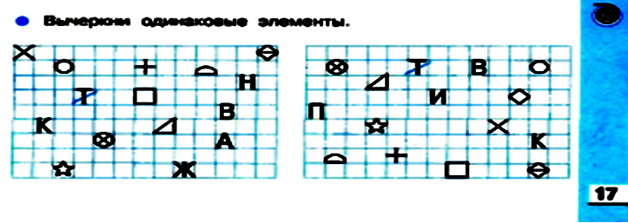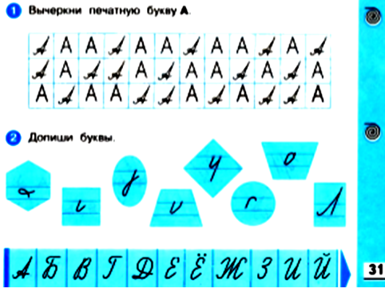

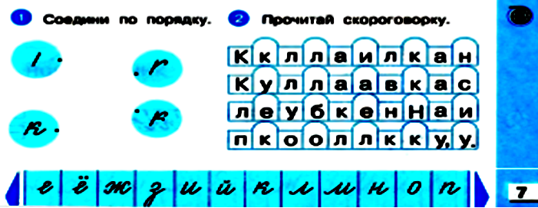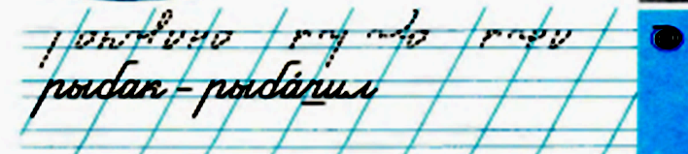
На уроках обучение грамоте, следующие задания:
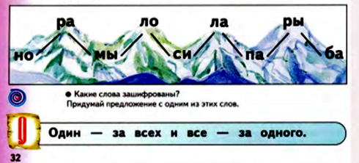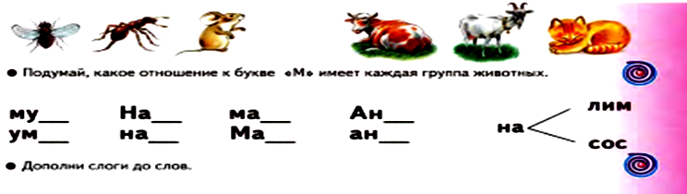
Настоящее сотрудничество учителя и ученика возможно лишь при условии, что ученик будет хотеть делать то, что желает учитель. Главным считаю не заставлять, а заинтересовывать, приглашать ребенка к учебному сотрудничеству. Чтобы активизировать познавательную деятельность детей, надо привнести элемент занимательности как в содержание, так и в форму работы.
Повысить у учащихся интерес к самостоятельному «творчеству» позволяют уроки: урок-сказка, урок- КВН, урок-путешествие, урок-экскурсия, уроки-проекты и интегрированные уроки. На таких уроках воплощаются творческие замыслы учителя и творчество учащихся, что дает возможность развивать тягу к знаниям, к образованию вообще. Практика показывает, что учебный материал со стандартных уроков забывается быстрее, чем тот, что разбирается, либо обобщается на уроках нестандартных.
Например, при изучении Прописной буквы «Э» на урок письма к нам пришла в гости девочка Эмма, которая очень хотела, что бы ребята научились писать её имя. Ребята выяснили каких знаний им не хватает для того что бы помочь Эмме, научились писать для этого прописную букву Э, написали её имя, порадовали тем, что составили о ней предложение, на физ минутке они вместе с Эммой рубили и солили капусту.
При изучении раздела Космос, по окружающему миру во 2 классе, ребята на одном из творческих уроков совершили полёт на Луну. Весь урок был объединён идеей фантазийного путешествия, для большей реалистичности доску украсили рисунками ребят, которые они рисовали для раннее проведенных уроков, ученики определили, что им необходимо для полёта ракета, знания, костюмы, еда и тд. Из ознакомительного текста выделили новые сведения о космосе и о Луне, с помощью плана и полученых сведений из текста составили в группах мини сочинения «Как я летал на Луну», завершился урок составлением из танграма космической ракеты.
Сам учебник предполагает ряд игровых практических уроков

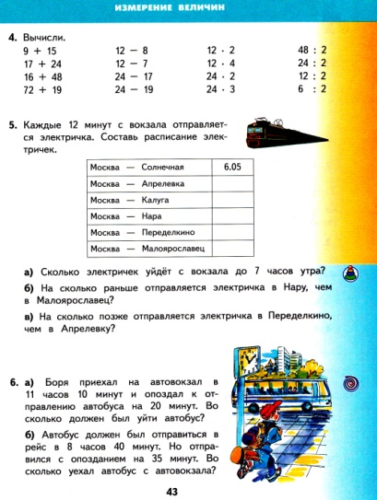
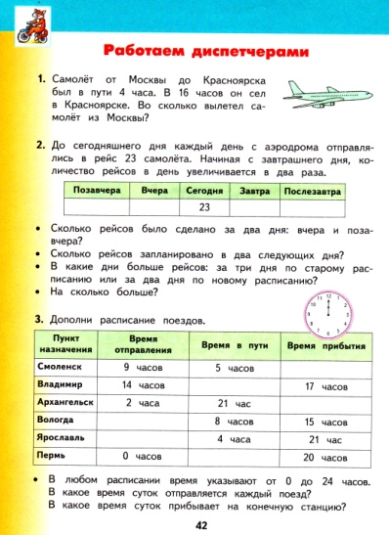

Так на уроке математики, при изучении раздела «Величины» во 2 классе авторы предлагают ряд заданий, где ребята узнали, кто такие диспетчеры и решали задачи, представляя себя в данной роли.
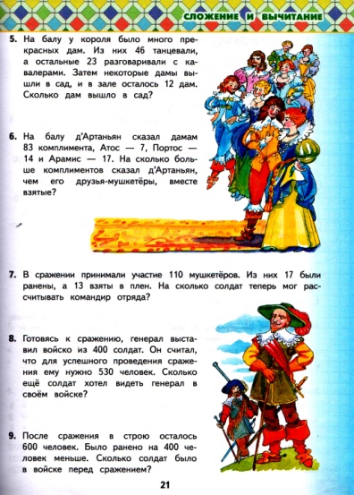
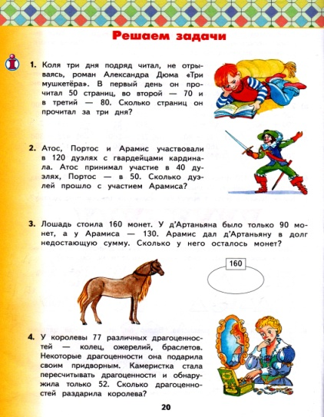

На данном уроке математики в 3 классе ребята переносятся в приключенческий мир Александра Дюма и выполняют задания, в основе которых лежит сюжет книги «Три мушкетёра»
Одним из важнейших факторов развития интереса к учению является понимание детьми необходимости того или иного изучаемого материала. (Задания практической направленности, или по-другому задания компетентностного содержания)
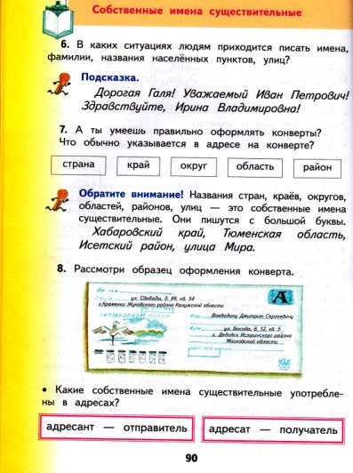
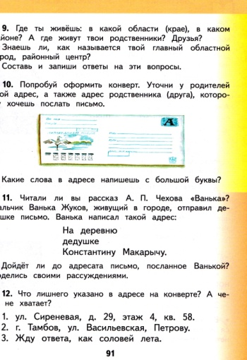

При изучении темы «Собственные имена существительные» на уроке русского языка во 2 классе, содержание материала представленного в учебнике направлено было на знакомство детей с почтовым конвертом, его назначением и правилами оформления. Ребята на практике применили полученные знания, связали их с применением в жизни, охотно подписывали настоящие почтовые конверты и отправляли их своим друзьям и родным.
При изучении на уроках окружающего мира во 2 классе раздела «Приборы и инструменты» ребята знакомились с термометром, часами, а на уроках технологии изготавливали модель часов и термометр, далее упражнялись в определении времени и температуры.
При изучении темы «Вода в природе», окружающего мира 3 класс стр. 35 ответы на задание № 4 были самыми разнообразными, кто-то принёс бутылочки из-под минеральной воды, кто-то составил список различных названий минеральной воды, когда я спросила: «Где ребята узнали об этой воде?» Ответы были такими: спросил у мамы, нашёл в интернете, пошли с мамой в супермаркет и нашли на витринах, для этого прочитали этикетки. Ребята отметили, что состав минеральной воды разный, одна ученица нашла информацию о том, какую роль играет различные минералы в организме человека. В данной ситуации спросила у ребят, что для них послужило источником информации? Кто-то из ребят заинтересовался и стал спрашивать, в каких магазинах можно купить ту или иную воду?
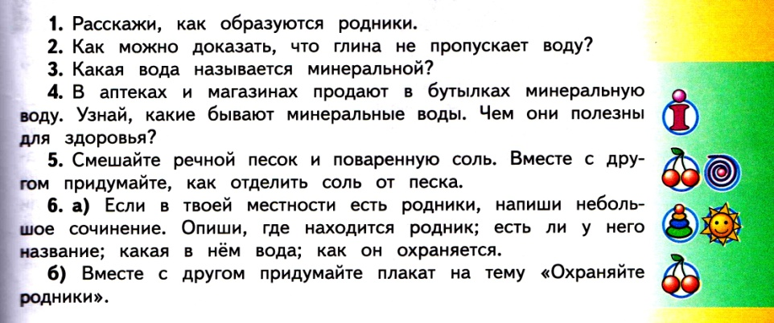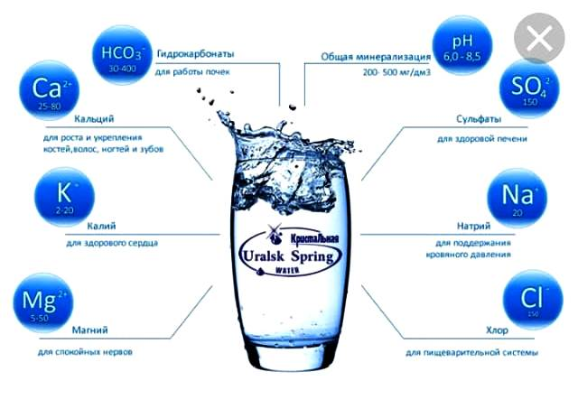
Важное значение для активизации познавательной деятельности имеет создание положительных эмоциональных ситуаций.
На уроках я создаю условия, в которых учащиеся сами:
• Отстаивают своё мнение;
• Принимают участие в дискуссиях и обсуждениях;
• Задают вопросы друг другу и учителю;
• Анализируют ответы друг друга;
• Оценивают ответы (самопроверка, взаимопроверка);
• Консультируют по отдельным вопросам своих одноклассников;
• Самостоятельно выбирают разноуровневые задания;
• Находят несколько вариантов решения проблемы;
• Нахождение "ошибкоопасных мест”.
При изучении темы «Периметр многоугольника» в 3 классе ребята предлагали разные способы нахождения периметра прямоугольника, среди них оказались и ошибочные, мы рассмотрели все случаи предложенные ребятами, среди них нашли верные и не верные, наиболее рациональные.
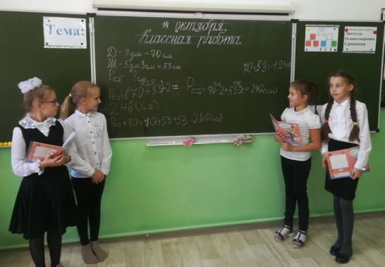

Работая по образовательной модели «Планета знаний», я решаю проблему всестороннего развития личности путем применения технологии уровневой дифференциации, которая предполагает, что любое новое знание должно опираться на субъективный опыт ученика, его склонности, интересы, ценности. Использование данной технологии вызывает интерес к изучению предметов, развивает способности учащихся, формирует необходимые навыки и умения, активизирует речемыслительную деятельность.
Начинаю любой опрос с более простых вопросов и постепенно перехожу к более сложным и глубоким, при этом сначала спрашиваю ребят с низким уровнем обучаемости, затем с более высоким уровнем обучаемости.
На уроках математики при анализе содержания задач использую различные модели краткой записи текста задачи. Удачно выбранный способ краткой записи содержит все данные задачи и наглядно отражает связи между ними. Наиболее эффективно содействует применение графических видов модели: схем, чертежей, таблиц. На своих уроках рассматриваю с ребятами различные способы записи одной и той же задачи, а ребята выбирают для себя тот способ, который ближе им для понимания и осмысления.
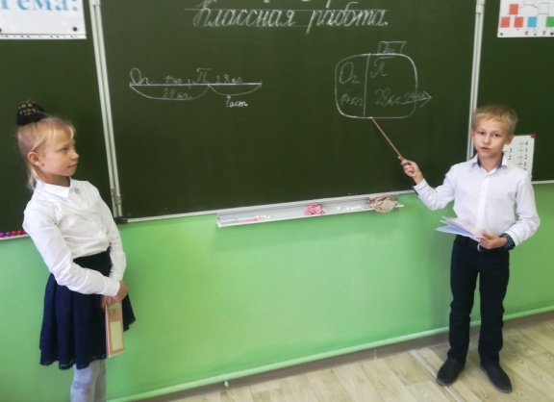
В результате в тетрадях у ребят можно наблюдать разные схемы к одной и той же задаче.
Например, задача из последней контрольной работы.
Школьники нарисовали 69 рисунков красками и фломастерами. 14 из них выполнены фломастерами, остальные красками. На сколько рисунков фломастерами меньше, чем рисунков красками?
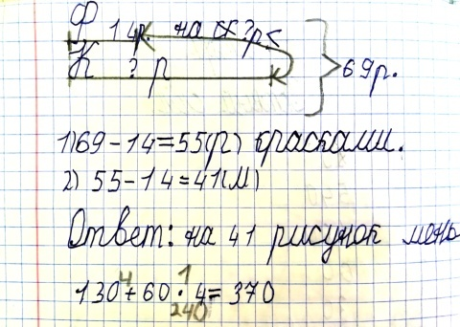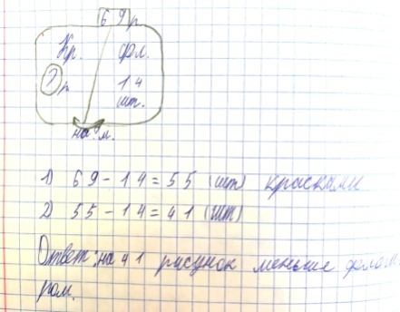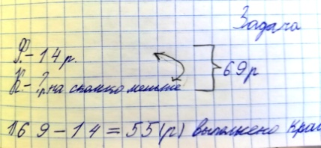
Дифференциация возможна на различных этапах урока, но чаще всего используется на этапе закрепления. Способы дифференциации могут сочетаться друг с другом, а задания могут предлагаться ученикам на выбор.
Дифференцированную работу организую различным способом. Чаще всего учащимся с низким уровнем обучаемости предлагаю репродуктивные задания. Например: решение арифметической задачи, выполни упражнение по образцу. Ученикам со средним и высоким уровнем обучаемости – творческие задания. Например: на уроках математики сравнить решение двух задач и найти, что общего в их решении, решить задачу и составить алгоритм решения этой задачи; на уроках письма одни дети обводят слово по точкам, другие выбирают более сложное задание и записывают его самостоятельно; на уроках русского языка предлагаю найти орфограммы, придумать слова на такую же орфограмму, разобрать слово по составу, подобрать слова с таким же составом и тд)
Авторы методического комплекта «Планета знаний» закладывают в содержание ряд таких заданий, которые предполагают разноуровневые задания, логические, творческие, в условных обозначениях они выделяют их специальными символами.
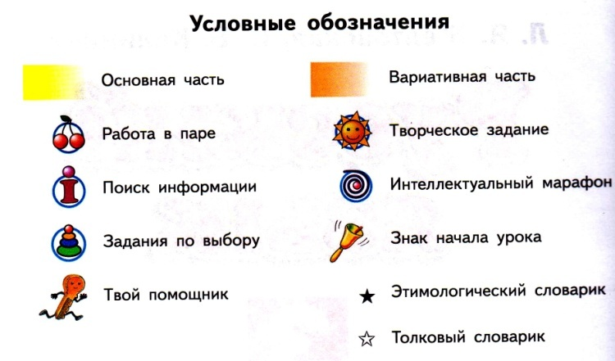
Каждый урок включает в себя обязательную часть для усвоения и дополнительную, которую учитель может использовать по своему усмотрению. Я в свои уроки стараюсь включать задания из вариативной части, они вызывают у ребят особый интерес, закрепляют полученные знания в новых, не стандартных условиях, расширяют кругозор. Многие ребята самостоятельно из интереса знакомятся с заданиями данного раздела. Учебники и тетради на печатной основе предполагают задания интеллектуального и творческого характера, где ребята могут выбрать задания в соответствии со своими способностями.
Обучение грамоте. Ученики выбирают из предложенных заданий к тексту те, с которыми могут справиться на данный момент.
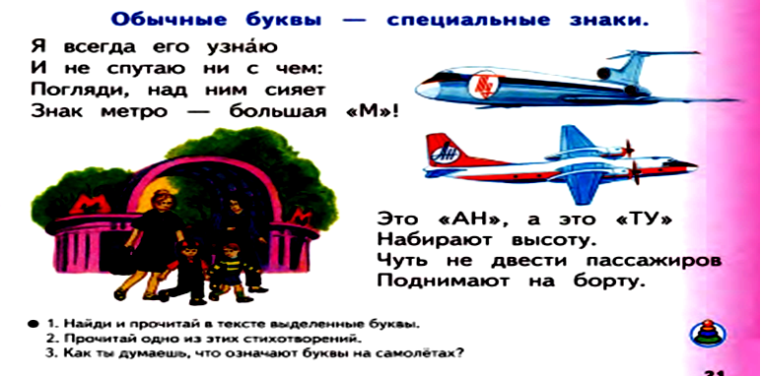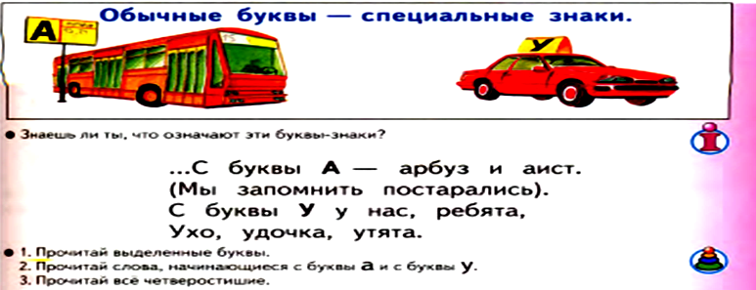
Обучение письму. Ребята могут выбрать для себя задания разных уровней сложности: одни могут обвести предложения по точкам, другие написать эти предложения самостоятельно.
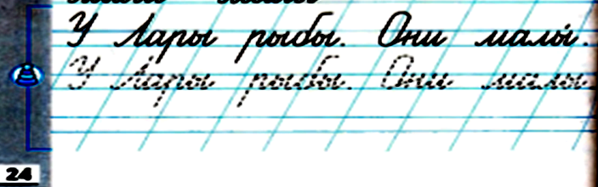
Русский язык. В данном случаи в задании 20 ребята могут выбрать списать всё стихотворении, или выполнить задание посложнее и найти отрывок, в котором выражается призыв к читателю. На этой же странице мы можем предложить творческое задание № 21, где ребятам нужно составить предложение или текст и интеллектуальное задание № 22, где нужно найти отличительные качества устной народной речи и привести пример.

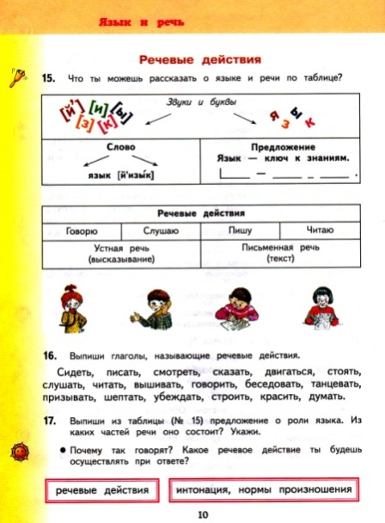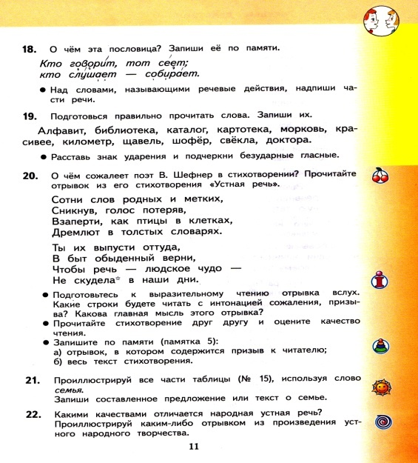
Литературное чтение. После знакомства со стихотворением Ивана Алексеевича Бунина «Листопад», ребята могут сочинить рассказ о радостном осеннем дереве, могут нарисовать словесную картину или красками к понравившимся строкам стихотворения, либо нарисовать другую картину к данным в задании словам.
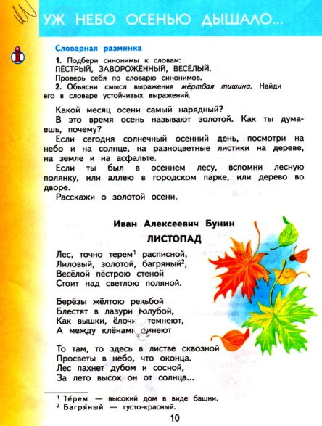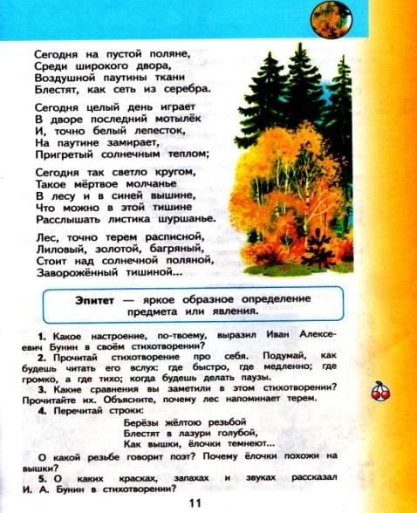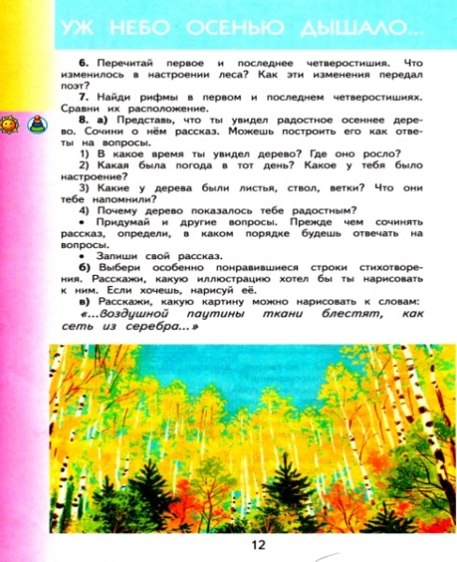

Дифференцированный подход осуществляю и при определении домашнего задания для учащихся.
В своей работе применяю разнообразные формы организации учебной деятельности.
Использую работу в парах, начинаю вводить эту работу с первого класса. Пары определяю по принципу «сильный – слабый», «средний – сильный», «средний – слабый».
Организую такие виды работы в парах:
«разговор по телефону» (проверка правила по русскому языку, по математике таблицы умножения),
математический диктант с взаимопроверкой тетрадей,
оценивание соседа по парте по шкале успешности,
проверка решения по эталону.
Целью проведения работы в парах я считаю выработку у детей умения договориться, умения общаться. Учащиеся привыкают работать в парах по правилам: обращаются друг к другу по имени, разговаривают тихо, учатся, как помочь, как просить о помощи, внимательно слушать ответ товарища, исправлять тактично ошибки, оценивать справедливо. Сверяют ответы с ключом (образцом). Ставят отметку товарищу по парте. В парах дети осуществляют взаимоконтроль, а также учатся планировать совместную деятельность.
Совместную деятельность помогает организовать и групповая работа. Но этому нужно детей научить. Эта работа учит ребят брать на себя инициативу в организации совместной деятельности в группе:
1) Дети распределяют роли.
2) Определяют функции каждого члена группы.
3) Планируют деятельность.
Уже на первых уроках учу ребят постановке учебной задаче, определению действий для решения этой задачи (составление плана работы ) и работе по плану.
На уроках обучения грамоте я перед детьми ставлю учебные задачи, и сначала вместе со мной, а затем самостоятельно ребята объясняют последовательность учебных операций (действий), которые осуществляют для их решения. Так, например, проводя звуковой анализ, первоклассники ориентируются на модель слова, дают его качественную характеристику. Для этого они должны знать все действия, необходимые для решения этой учебной задачи:
определить количество звуков в слове,
установить их последовательность,
проанализировать «качество» каждого звука (гласный, согласный, мягкий, твердый согласный),
обозначить каждый звук соответствующей цветовой моделью.
В начале обучения все эти действия выступают как предметные, но проходит немного времени, и дети начинают использовать алгоритм действия, работая с любым учебным содержанием. Теперь главным результатом обучения становится то, что, научившись строить план выполнения учебной задачи, дети уже не смогут работать по-другому. В результате дети учатся думать, правильно строить свою речь. В работе использую планы ответов, алгоритмы, памятки. Так для анализа звукового состава используем следующий алгоритм, а чуть позже план фонетического разбора приобретает следующий вид.
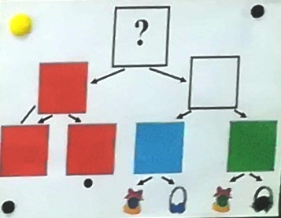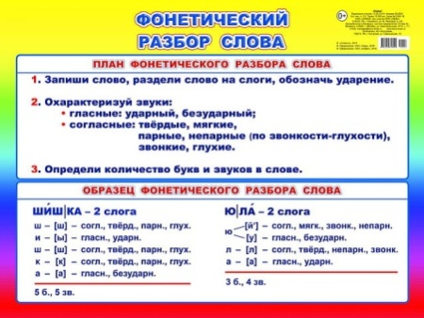

Для анализа сообщения использую памятку «Для тех, кто слушает»
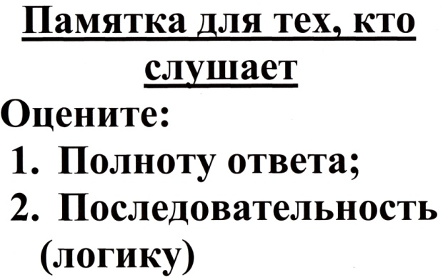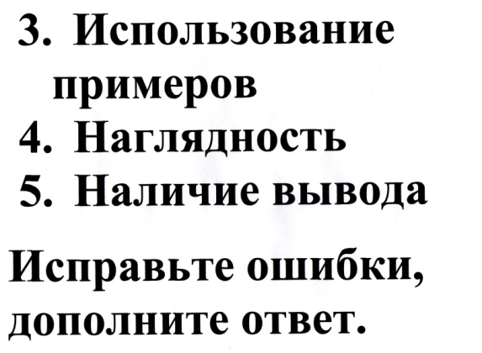
На уроках литературного чтения использую следующие памятки – алгоритмы:
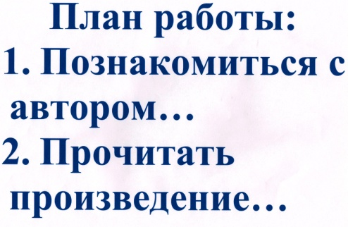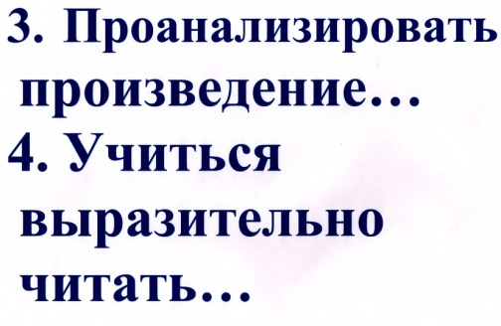

Во время выполнения практической работы дети часто сталкиваются с проблемой, конфликтом, ищут способы разрешения и делают свои первые открытия.
Так, например, при изучении темы по математике «Новая единица длины: дециметр», сравнивая квадрат, периметр которого 28 дм и равносторонний треугольник, периметр которого 240 см, у ребят возник спор, в результате которого пришли к выводу, чтобы сравнить результаты измерений, нужно выразить их в одинаковых единицах измерения.
Урок я строю таким образом, чтобы один вид деятельности сменялся другим. Это позволяет сделать работу детей динамичной, насыщенной, менее утомляемой.
Благодаря систематическому использованию такого подхода, удалось достичь появления у большинства учащихся положительной мотивации к изучению предметов школьного цикла, повышению мотивации успешной деятельности, формированию личной ответственности за результат своей деятельности.
На своих уроках учу ребят работать с информацией, так на уроках окружающего мира перед знакомством с текстом рассматриваем иллюстрации, плакаты, с помощью наводящих вопросов стараемся узнать как можно больше материала из данных пособий.
Например, при изучении темы «У лесного озера» в начале изучения темы ребята прослушивают звуки лесного озера и рассматривают плакат, делают выводы и предположения об обитателях лесного озера, далее рассматривая иллюстрации учебника, изучают водомерку и жука-плавунца, находят приспособления их к жизни в озере, а затем, знакомясь со статьёй учебника расширяют и закрепляют свои представления о них.
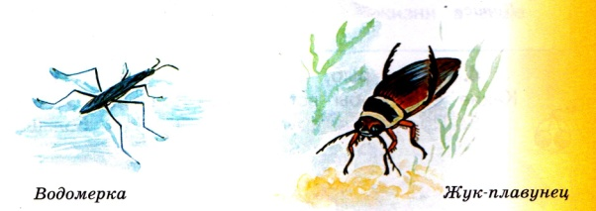

Результативность опыта
Регулярное использование на уроках такого подхода за последние годы, по моим наблюдениям, удалось достичь появления у большинства учащихся положительной мотивации к изучению предметов школьного цикла, повышению мотивации успешной деятельности, формированию личной ответственности за результат своей деятельности,
Такой подход расширил кругозор младших школьников, способствовал умственному развитию, повысил качество подготовленности, а также качество знаний по предметам, позволил детям более уверенно ориентироваться в простейших закономерностях окружающей их действительности и активнее использовать полученные знания в повседневной жизни, применить свои знания при проведении конкурсов, викторин.
Показатели качества знаний учащихся за последний год подтверждает результативность используемых технологий, методов и приемов обучения. На конец учебного года во втором классе качество знаний по всем предметам составило 100 %.
Средний балл по итогам освоения учебных предметов составил от 4,1 балла до 4,3 баллов.
Предмет | Распределение отметок |  |  |  | Средний балл
Предмет | «2» | «3» | «4» | «5» | Средний балл
Русский язык | - | - | 24 | 4 | 4,1
Математика | - | - | 23 | 5 | 4,2
Литературное чтение | - | - | 18 | 10 | 4,3
Окружающий мир | - | - | 18 | 10 | 4,3
Для определения сформированности УУД была предложена анкета с целью определения познавательной активности. Анкета состояла из 12 вопросов. Максимально учащиеся могли набрать 100 баллов. Результаты получились следующие

Данные приёмы работы считаю эффективными и вижу необходимость продолжать активизировать познавательную деятельность дальше.

